- OK
- W przeglądarce internetowej otwieram stronę: http://192.168.5.1 OK
- Wprowadzam hasło do WiFi i odznacz Konfiguracja przez DHCP i ustaw stały adres .
U Ciebie to np. 192.168.0.110 , Bramka to 192.168.0.1 i Maska sieci 255.255.255.0
I zapisz
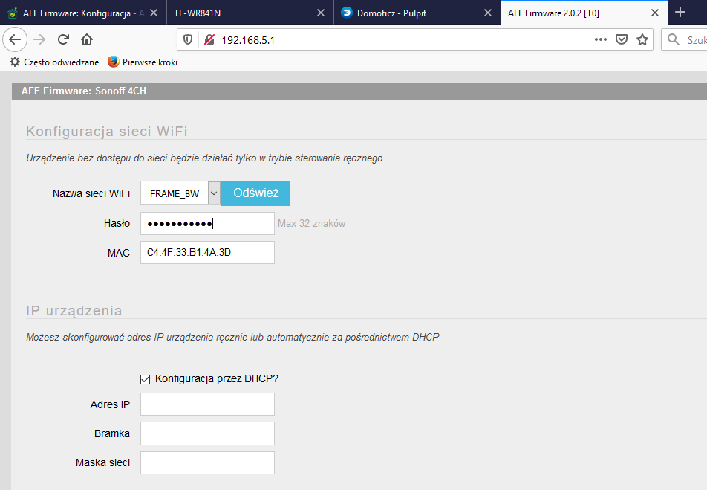
- „Urządzenie powinno zostać zresetowane oraz powinno podłączyć się do sieci WiFi”
Powinno być na liście pod adresem 192.168.0.110
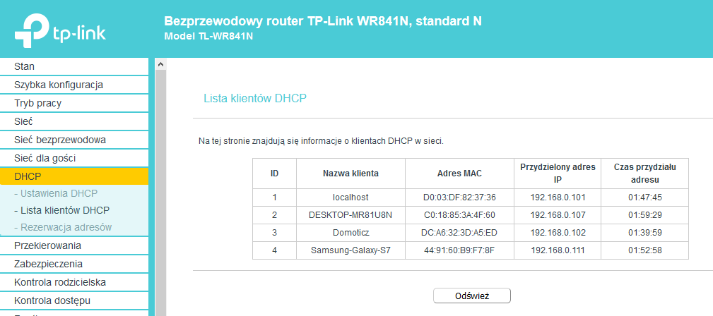

W poniższym ekranie ustaw Nazwa dowolna , Ilość led – 4 , reszta tak jak jest
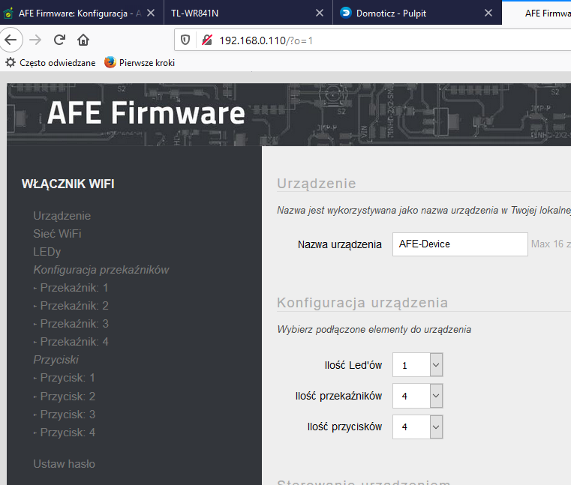
Oprócz tego włącz na dole tego okna API domoticz i potem jak zapiszesz to na liście po lewej pojawi się zakładka ustawienia serwera i tam trzeba wpisać adres twojego serwera domoticz i ewentualnie login i hasło jeżeli masz ustawione logowanie do domoticza.

Tu dodaj Led 1

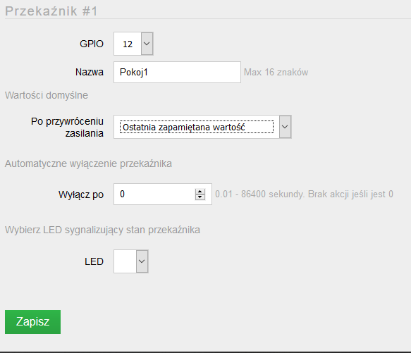

Analogicznie led 2

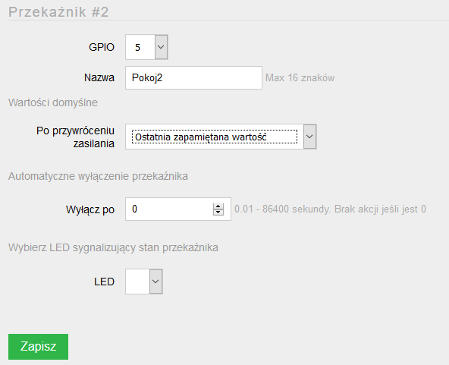

Led 3
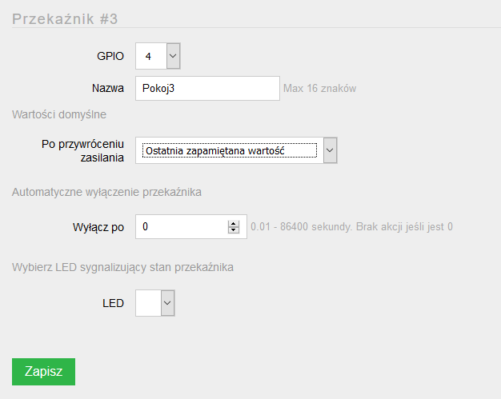

Led 4
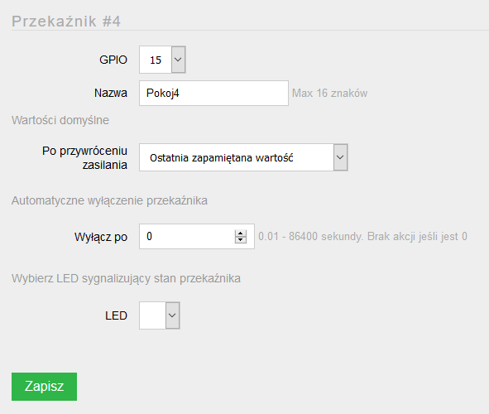
Musisz dodać też wszystkie przyciski i tak
1 to GPIO 0 i jednocześnie Systemowy , ale zaznacz sterowanie przekaźnikiem 1
2 to GPIO 9 steruje przekaźnikiem 2
3 to GPIO 10 ------przekaźnik 3
4 to GPIO 14 ------ przekaźnik 4
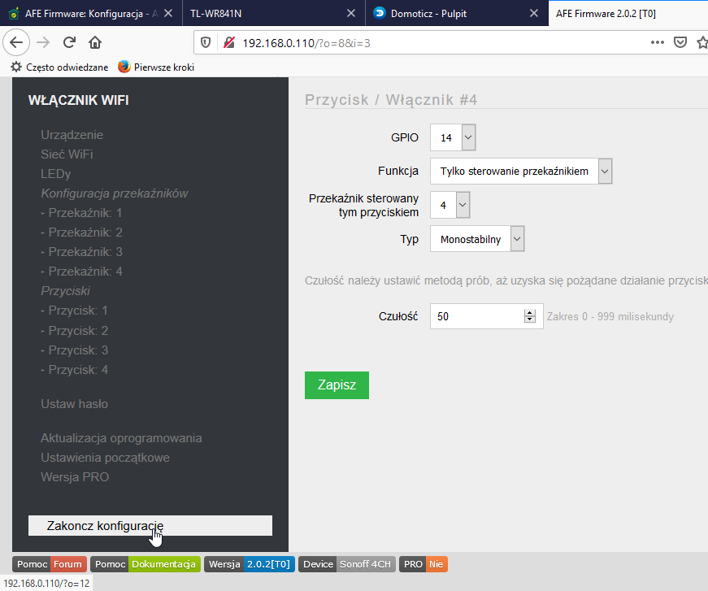

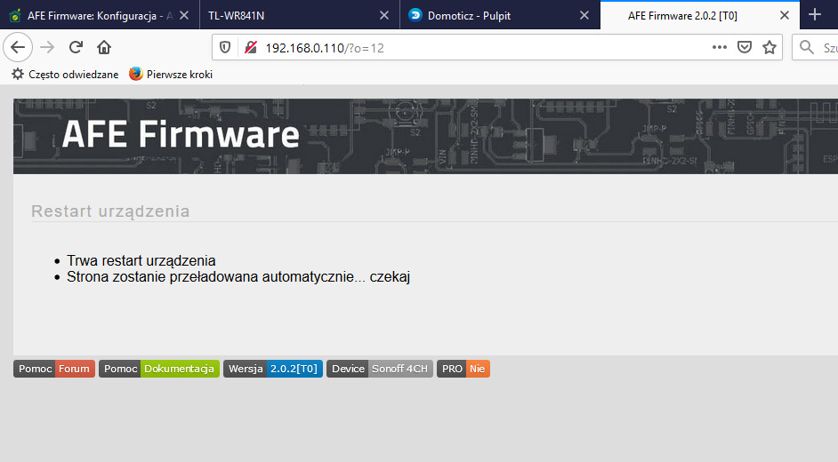
Niby się restartuje, przekaźniki wydają charakterystyczny dźwięk (urządzenia nadal nie widzę w sieci routera)…

- Przechodzę do konfiguracji Domoticz:

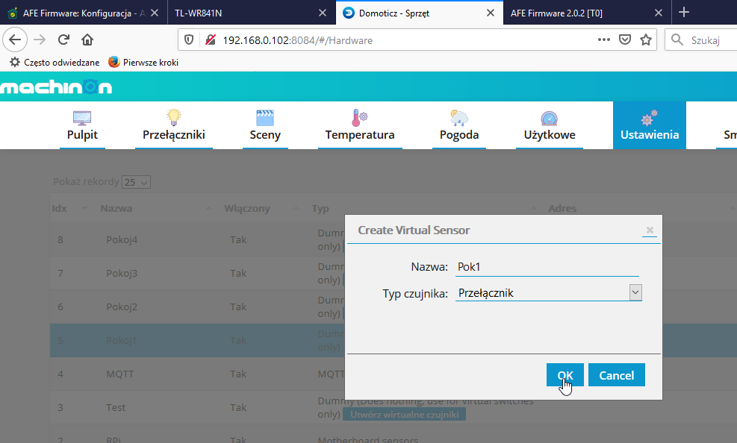

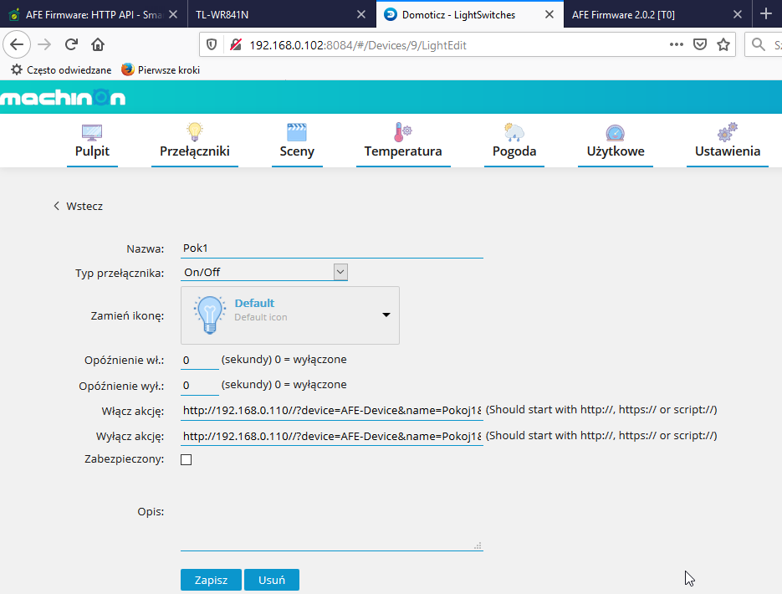

Komendy są złe
http://192.168.0.110//?device=AFE-Device&name=Pokoj1&command=on
http://192.168.0.110//?device=AFE-Device&name=Pokoj1&command=off
Powinno być
http://192.168.0.110/?device=relay&name=Pokój1&command=on&source=domoticz

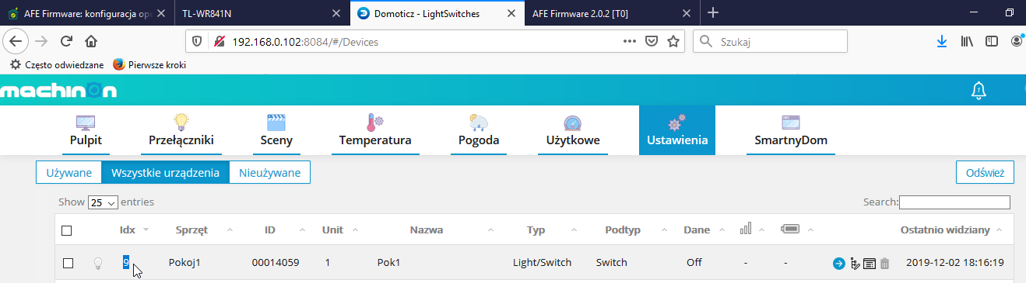

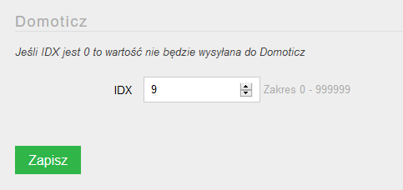

….. No i generalnie nie działa, a ja nie mam na to pomysłu, na forum nie wygrzebałem nic co by problem rozwiązywało…

